Приложение B
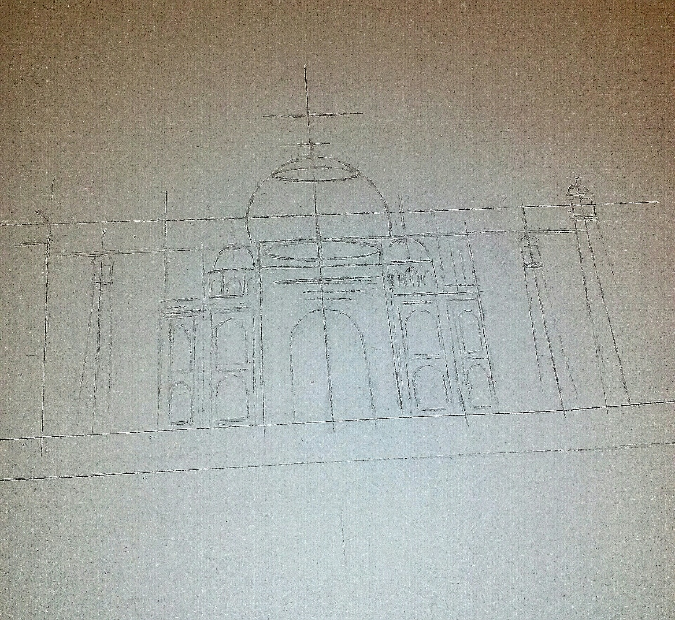
Опорная схема: анализ конструкции мечети

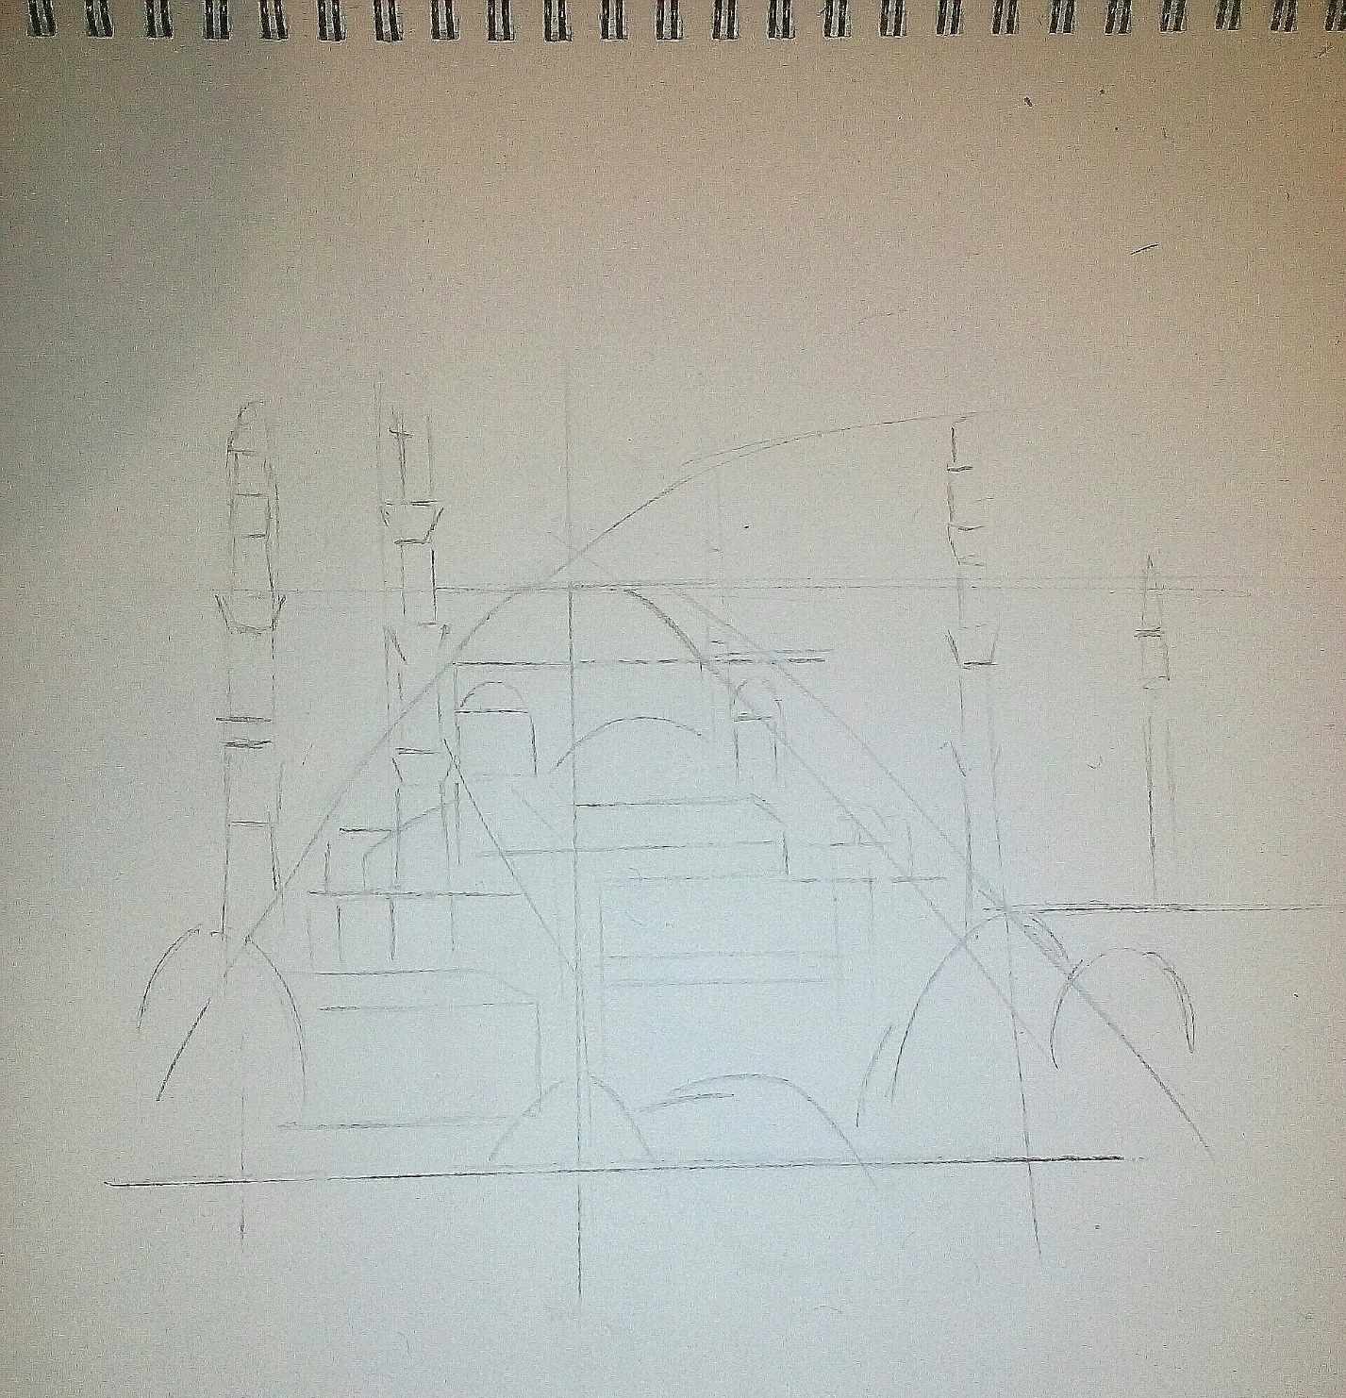
Композиционная схема-опора: вписывание общей пластической массы в геометрическую фигуру.

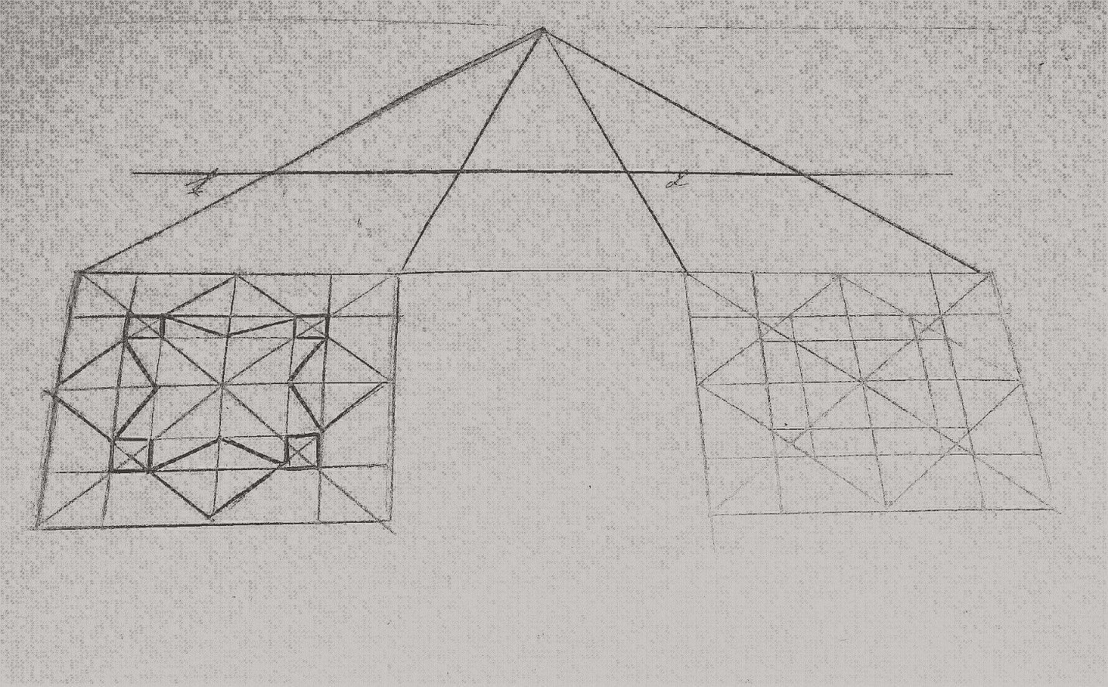
Пример построения исламского орнамента «гирих».

